Отчёт по лабораторной работе №5
  - Настройка рабочей среды
Акрур Имад НКАбд-01-24
Содержание

Список иллюстраций

Список таблиц

1 Цель работы
Настройка рабочей среды, установка менеджера паролей pass

2 Задание
Установка и настройка менеджера паролей pass, настройка управления файлами конфигурации, установка дополнительного по

3 Теоретическое введение
Менеджер паролей pass — программа, сделанная в рамках идеологии Unix. Также носит название стандартного менеджера паролей для Unix (The standard Unix password manager).

4 Выполнение лабораторной работы

4.1 Установка менеджера паролей pass
Скачиваю pass
Рис. 1: Скачиваю pass
Скачиваю gopass
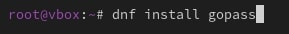
Рис. 2: Скачиваю gopass
Просматриваю список ключей GPG
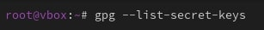
Рис. 3: Просмотр списка ключей
Инициализирую хранилище
Рис. 4: Инициализация хранилища
Создаю структуру git
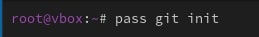
Рис. 5: Создание структуры git
Создаю новый репозиторий
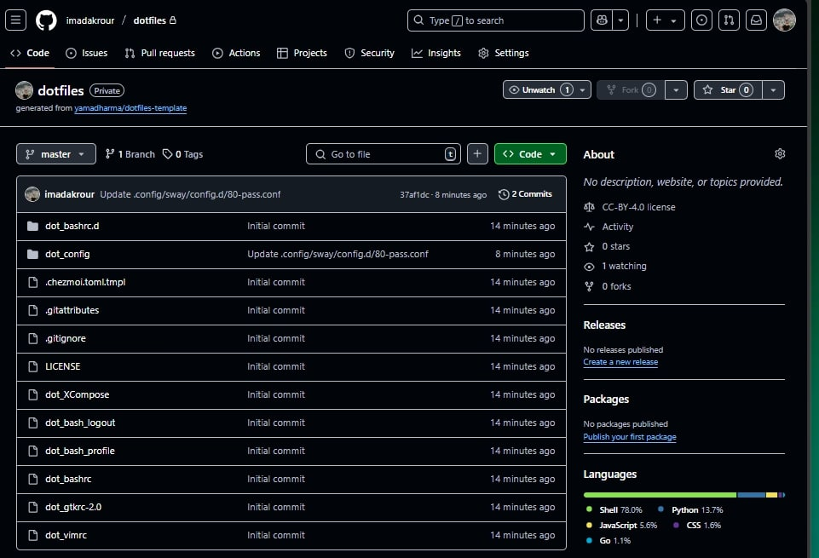
Рис. 6: Создание репозитория
7-8: Синхронизирую
Рис. 7: Синхронизация
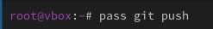
Рис. 8: Синхронихация
Коммичу изменения вручную
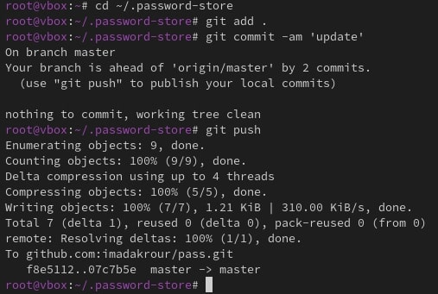
Рис. 9: Коммиты
Проверяю статус изменений
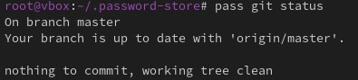
Рис. 10: Проверка статуса изменений
11-12: Устанавливаю интерфейс взаимодействия с броузером - native messaging
Рис. 11: Установка интерфейса
Рис. 12: Установка интерфейса
Создал файл, на который буду ставить пароль, затем - задаю этот пароль, отображаю его и заменяю на генерируемый автоматически
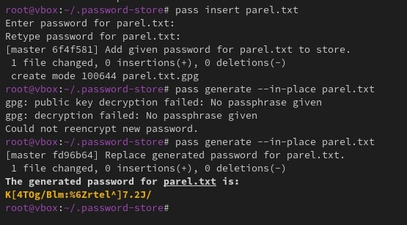
Рис. 13: Пароль на файл
14-16: Установка шрифтов. Я забыл скриншот сделать, но до этого было установлено по
Рис. 14: Установка шрифтов
Рис. 15: Установка шрифтов
Рис. 16: Установка шрифтов
Создаю свой репозиторий для конфигурационных файлов на основе шаблона
Рис. 17: Создание совего репозитория
Инициализирую chezmoi с моим репозиторием
Рис. 18: Инициализирую chezmoi
Проверяю, какие изменения внесены в домашний каталог
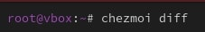
Рис. 19: Проверка изменений
Меня устроили внесенные изменения
Рис. 20: Выполняю указания

5 Выводы
Мы настроили систему управления паролями и конфигурациями на Fedora 41. Установили pass для хранения паролей, интегрировали его с браузером через browserpass, добавили дополнительные утилиты и шрифты для удобства работы, а также настроили chezmoi для синхронизации конфигурационных файлов через репозиторий GitHub. Теперь пароли и настройки легко доступны и синхронизируются между машинами.

Список литературы

